ỦY BAN BẦU CỬ CỘNG HÒA XÃ HỘI CHỦ NGHĨA VIỆT NAM
XÃ HÀM THUẬN BẮC Độc lập - Tự do - Hạnh phúc

DANH SÁCH CHÍNH THỨC

NHỮNG NGƯỜI ỨNG CỬ ĐẠI BIỂU HỘI ĐỒNG NHÂN DÂN XÃ HÀM THUẬN BẮC, NHIỆM KỲ 2026- 2031

Đơn vị bầu cử số 3: Thôn Lâm Thuận

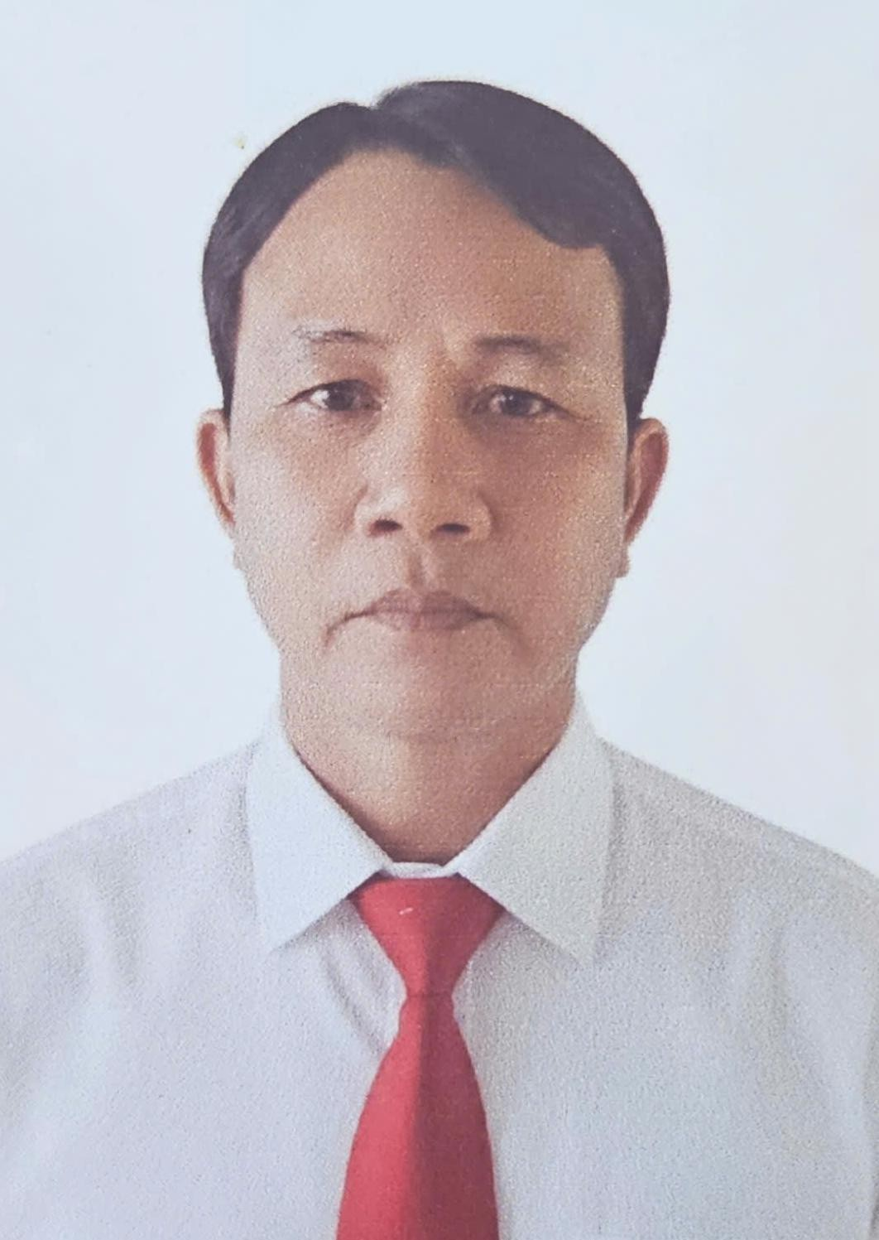
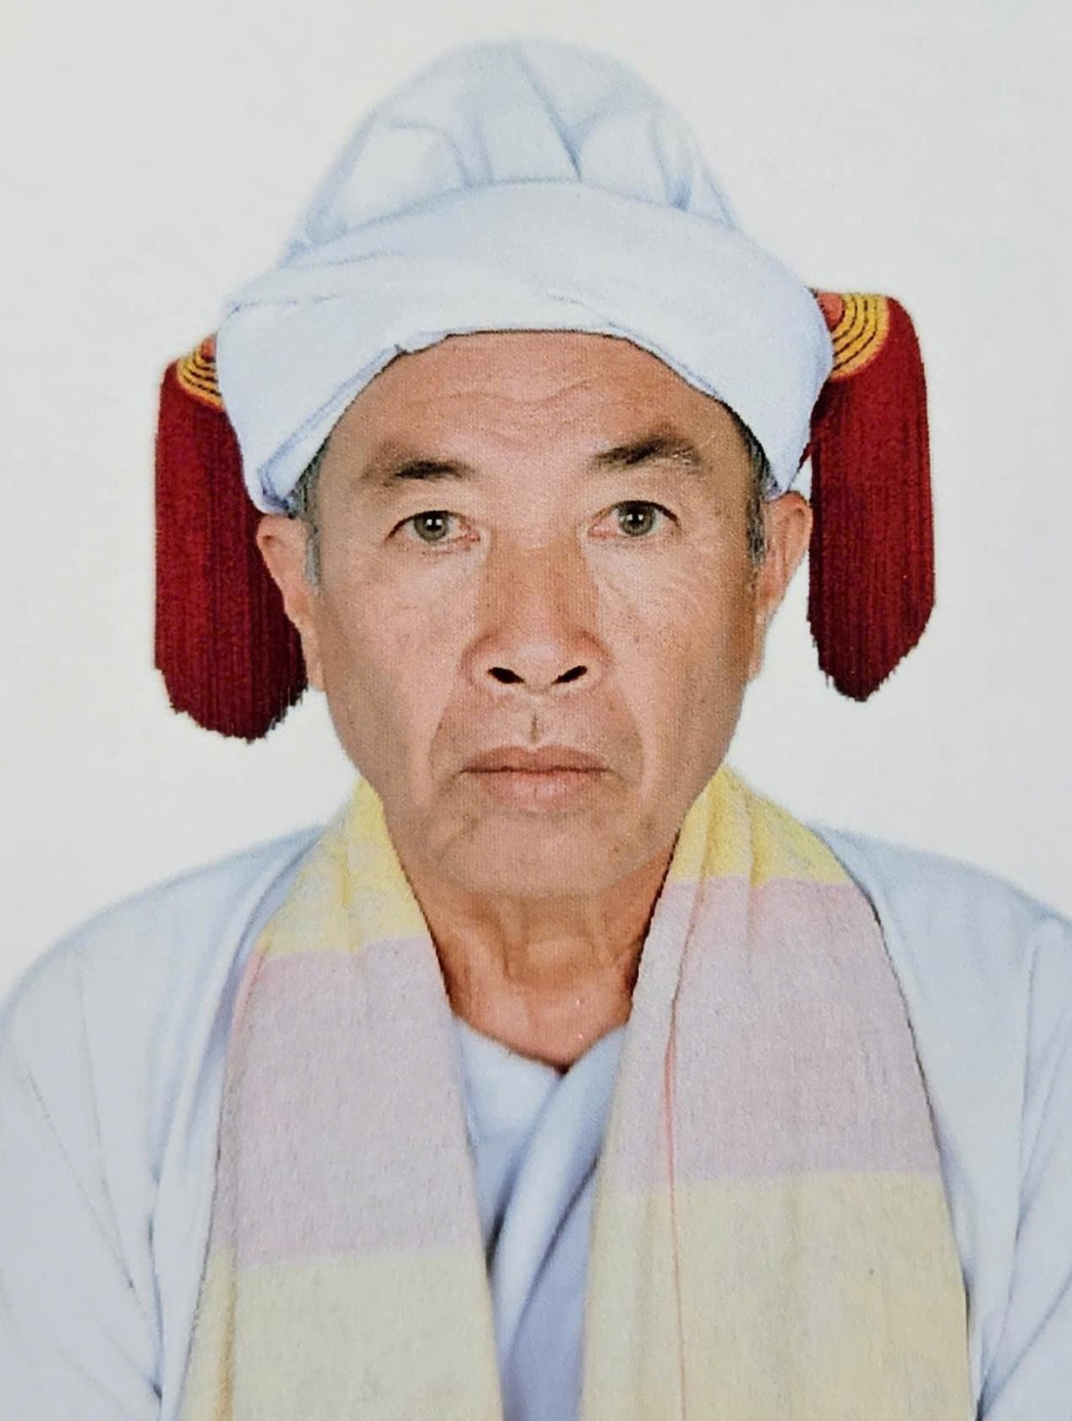
Ông THÔNG MINH LUẬN Ông THÔNG MINH LUYẾN Ông THÔNG MINH TOÀN

STT | Họ và tên | Ngày, tháng năm sinh | Giới tính | Quốc tịch | Dân tộc | Tôn giáo | Quê quán | Nơi ở hiện nay | Trình độ |  |  |  |  | Nghề nghiệp, chức vụ | Nơi công tác | Ngày vào Đảng (nếu có) | Đại biểu Quốc hội, HĐND | Ghi chú
 |  |  |  |  |  |  |  |  | Giáo dục phổ thông | Chuyên môn, nghiệp vụ | Học hàm, học vị | Lý luận chính trị | Ngoại ngữ
1 | Thông Minh Luận | 20/12/1990 | Nam | Việt Nam | Chăm | Bà la môn | Xã Hàm Thuận Bắc , tỉnh Lâm Đồng | Thôn Lâm Thuận, xã Hàm Thuận Bắc | 12/12 | Đại học Cử nhân Luật |  | Trung cấp | Chứng chỉ Anh văn A2 | Người hoạt động không chuyên trách Văn phòng HĐND & | UBND xã Hàm Thuận Bắc | 27/11/2018 | Không
2 | Thông Minh Luyến | 02/01/1977 | Nam | Việt Nam | Chăm | Bà la môn | Xã Hàm Thuận Bắc , tỉnh Lâm Đồng | Thôn Lâm Thuận, xã Hàm Thuận Bắc | 11/12 |  |  | Sơ cấp |  | Bí thư Chi bộ thôn | Thôn Lâm Thuận, xã Hàm Thuận Bắc | 11/11/2004 | Không
3 | Thông Minh Toàn | 20/04/1965 | Nam | Việt Nam | Chăm | Bà la môn | Xã Hàm Thuận Bắc , tỉnh Lâm Đồng | Thôn Lâm Thuận, xã Hàm Thuận Bắc | 7/12 |  |  |  |  | Làm nông, Phó Chủ tịch Hội đồng chức sắc Bà la môn tỉnh Lâm Đồng | Thôn Lâm Thuận xã Hàm  Thuận Bắc |  | Đại biểu HĐND xã,  nhiệm kỳ 2021-  2026 | Tái cử
Tổng số người ứng cử đại biểu Hội đồng nhân dân cấp xã trong danh sách này là: 03 người. Số đại biểu Hội đồng nhân dân cấp xã được bầu tại đơn vị bầu cử số 3 là: 02 người.
Hàm Thuận Bắc, ngày 24 tháng 02 năm 2026

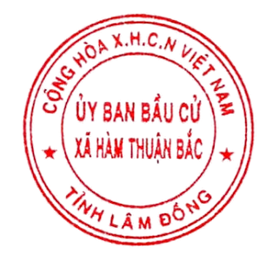
TM. ỦY BAN BẦU CỬ CHỦ TỊCH
Nguyễn Thành Tân

